HCC - Leberzellkarzinom

Medizinische Leitlinie

Leitlinie erstellt von: | OA Dr. Stephanie Hametner-Schreil (OKL); OA Dr. Klaus Bogner (SK);  OA Dr. Odo Gangl (OKL); OA Dr. Bernhard Beer (SK); OA Dr. Johannes Lausecker (SK);
Leitlinie geprüft von: | Prim. Univ. Prof. Dr. Matthias Biebl (OKL); Prim. Dr. Peter Panholzer (SK); Prim. Priv.-Doz. Dr. Claus Kölblinger (RI); OA Dr. Christoph Auzinger (RI); Prim. Dr. Ernst Rechberger (RI); Prim. Univ. Doz. Dr. Karl Aichberger (RO);  OA Dr. Helwig Wundsam (OKL); Dr. Alexander Kupferthaler (OKL);  OA Dr. Jörn Decker (RO); OA Dr. Cornelia Sparber (PEK), PD Dr. Holger Rumpold (OKL); OA Dr. Bernhard Doleschal (OKL); OA Dr. Jürgen Huber (OKL); Dr. Lukas Kocik (OKL); OA Dr Alexander Rothe (SR); OA Dr. Jörn Decker (RO); OA Dr. Gerda Pötscher (FR); OA Dr. Florian Primavesi (SK);  Univ. Doz. Dr. Stefan Stättner (SK)
Fachliche Freigabe: | OA Dr. Stephanie Hametner-Schreil  Revision v. 26.01.2022

Diese Leitlinie ist eine Grundlage für die Diagnostik und Therapie innerhalb des Tumorzentrums Oberösterreich und erhebt nicht den Anspruch auf Vollständigkeit.
Darüberhinaus von den jeweiligen Fachgesellschaften festgelegte Qualitätsstandards sind dem Stand der Wissenschaft entsprechend einzubeziehen.

Inhaltsverzeichnis

1 Allgemeines 3
2 Surveillance und Diagnostik 3
2.1 Patientengruppen für das HCC-Surveillance-Programm 3
2.2 Surveillance 3
2.3 Diagnostik 3
2.3.1 Diagnostischer Algorithmus bei Patienten mit Zirrhose 3
2.3.2 Diagnostischer Algorithmus bei Patienten ohne Zirrhose 4
2.3.3 Staging und Risikoevaluierung 4
2.4 QM Radiologie 5
3 Behandlungsplan 5
3.1 Therapiealgorithmus nach BCLC Stadien 5
3.2 Resektion 6
3.3 Lebertransplantation 6
3.4 Lokal ablative Verfahren 6
3.5 TACE (transarterielle Chemoembolisation) 7
3.6 Systemische Therapie 7
3.7 Zusätzliche Therapieansätze bei ausgewählten Patienten 8
4 Besondere klinische Situationen 8
5 Verlaufskontrolle und Nachsorge 8
6 Dokumentation und Qualitätsparameter 9
7 Literatur/Quellenangaben 9
Anhang: 10
TNM-Klassifikation 8. Auflage 10
Stadieneinteilung 11
Scores zur Evaluierung des TACE-Erfolgs 11
HCC-Transplantationskriterien 13
CT/ MRT LI-RADS v2018 13
Anhang: Chemotherapieprotokolle 14
Anhang: Studienblatt 14
Anhang: Wirtschaftliche Analyse (optional) 14

1 Allgemeines
Die Übersicht orientiert sich an den aktuellen Guidelines der EASL-EORTC ( J.Hep. 2018 vol. 69, 182-2236), der DGVS S3 – Leitlinie (2021) und der ESMO clinical practice guidelines (Ann Oncol. 2019 May ;30(5):871-873.)

2 Surveillance und Diagnostik

2.1 Patientengruppen für das HCC-Surveillance-Programm
- alle Patienten mit Leberzirrhose (Child-Pugh A, Cild-Pugh B kompensiert, Child-Pugh C auf LTX Warteliste)
- Patienten mit chronischer HBV-Infektion (speziell bei HBV/HDV o. HBV/HCV – Koinfektion)
- (Patienten mit nicht alkoholischer Fettleberhepatitis)
- Patienten mit chronischer Hepatitis C und Fibrose ≥ F3; Patienen mit Z.n. Hepatitis C + ≥ F3
- Patienten mit genetischer Hämochromatose und Fibrose ≥ F3

2.2 Surveillance
Als Routinesurveillance-Verfahren bietet sich die Sonografie der Leber incl. Beurteilung der Leberperfusion mit hoher Gerätequalität und Untersucherexpertise in halbjährlichen Intervallen inkl. serieller AFP- Bestimmung an.

Diagnostik

Diagnostischer Algorithmus bei Patienten mit Zirrhose
Eine kontrastmittelverstärkte multiphasische Schnittbilduntersuchung (MRT und/oder CT) sollte zur Primärdiagnostik herangezogen werden. Bei vorbestehender Leberzirrhose ist ein HCC-typisches Kontrastmittelverhalten eines Herdes (arterielle Hypervaskularisation mit raschem „Wash out“ in der portalvenösen Phase) diagnosesichernd. Eine Biopsie soll bei unklarem radiologischen Befund durchgeführt werden. Ebenso kann eine Biopsie bei klarer radiologischer HCC Diagnose erwogen werden (z.B. Ausschluss Mischtumor, Studieneinschluss, molekulare Marker).
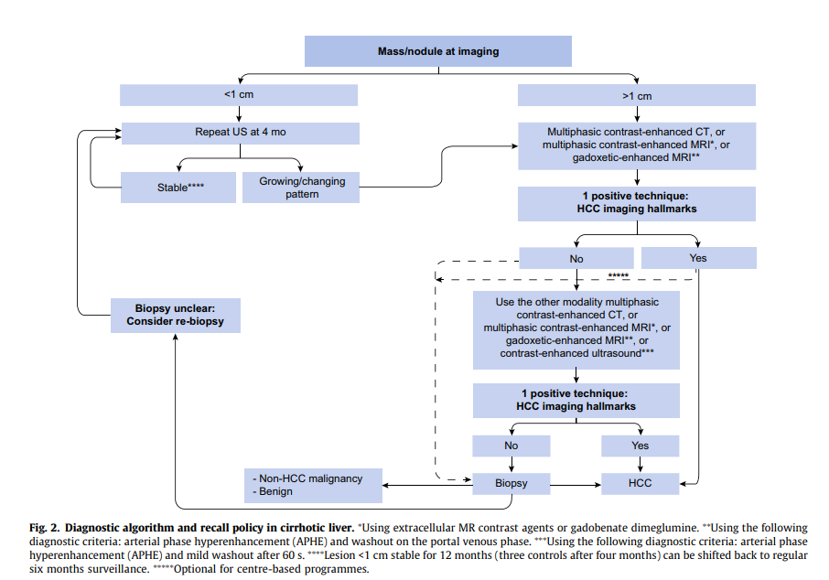
EASL Clinical Practice Guidelines: Management of hepatocellular carcinoma, Journal of Hepatology , 2018, Volume 69, 182-236.

Diagnostischer Algorithmus bei Patienten ohne Zirrhose
Bei Patienten ohne Zirrhose wird eine Diagnosesicherung mittels Biopsie gefordert. Ebenso kann eine bioptische Verifizierung zur Differentialdiagnose eines dysplastischen Knotens bzw. bei Knoten mit atypischer/inkonklusiver Bildgebung hilfreich sein. Im Falle eine Biopsie sollte auch das Leberparenchym mitbeurteilt werden (Fibrosegrad, Steatosegrad, Grad der entzündlichen Aktivität).

Staging und Risikoevaluierung
- AFP Bestimmung
- Staging: CT Thorax/Becken und multiphasisches CT/MRT der Leber
- Evaluierung Leberzirrhose und Leberfunktion: Bildgebung (Zeichen einer Zirrhose), Gerinnung (PTZ, INR), Kreatinin und eGFR, Blutbild, Albumin, Bilirubin, hepatische Enzephalopathie (ja/nein), Child-Turcotte-Pugh Score (CPS), optional: Elastographie, LiMAx Test (maximum liver function capacity)
- Evaluierung einer etwaigen portalen Hypertension: Ösophagogastroduodenoskopie (Varizen, hypertensive Gastropathie), Bildgebung (Splenomegalie, Aszites, Kollateralkreisläufe), optional Lebervenendruckmessung (HVPG Messung)
- ECOG Status/ Perfomance Status, Ernährungsstatus, Komorbiditäten

QM Radiologie
Ausmaß (Tumorlast), Gefäßeinbruch (Pfortader, Lagebezug zu Lebervenen + A. hepatica) und extrahepatische Ausbreitung des Tumors sollen bei jedem HCC durch ein kontrastmittelverstärktes multiphasisches Schnittbildverfahren beurteilt werden.
Das Ziel ist es, im Rahmen der Ausbreitungsdiagnostik möglichst häufig Aussagen zu Ausmaß und Gefäßeinbruch bei mehrphasischer Schnittbildgebung zu haben. Diese Aussagen beinhalten Angaben zu:
- Anzahl der HCC-suspekten Herde (Beschreibung von bis zu 5 Herden)
- Ausmaß der Einzelherde in mm
- Gefäßeinbruch (Makroinvasion)

CT / MRT LI-RADS (Liver Imaging Reporting and Data System) inkludiert folgende bildgebende Eigenschaften: arterielle Hypervaskularisation, Tumorgröße, Washout, Kontrastmittelanreicherung einer Tumorkapsel und Wachstum. Vor allem bei kleinen Herden kann eine Einteilung nach LIRADS eine Hilfestellung in der HCC Diagnostik darstellen. (Einteilung siehe Anhang)

3 Behandlungsplan
Im Falle eines Therapiewunsches im Rahmen einer klinischen Studie bitte um Kontaktaufnahme mit OA Dr. Franz Romeder (OKL BHS; PI Studie Emerald-2), Studienbüro: 0732 7677 – 4557.

3.1 Therapiealgorithmus nach BCLC Stadien

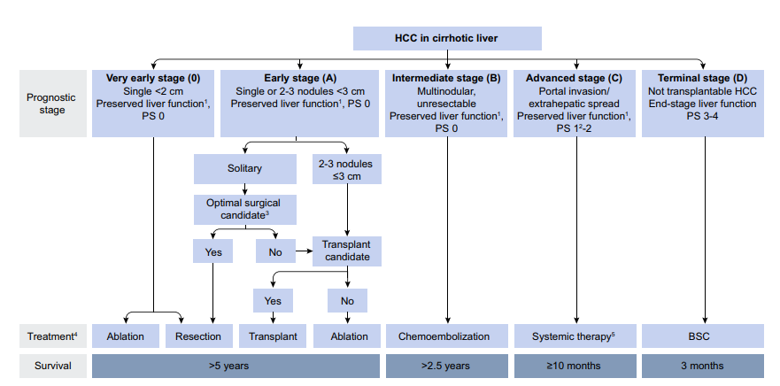
EASL Clinical Practice Guidelines: Management of hepatocellular carcinoma, Journal of Hepatology , 2018, Volume 69, 182-236.

Resektion
- Die Resektion stellt die „first – line“ Therapie für folgende Patientengruppen dar:
  - Patienten/Patientinnen mit HCC ohne Zirrhose
  - Patienten/Patientinnen mit Zirrhose + gut erhaltener Leberfunktion + solitärem HCC, dies entspricht Patienten/Patientinnen im Stadium BCLC 0 und BCLC A (solitärer Tumor >2cm ohne oberes Größenlimit).
- eine präoperative Evaluation der Leberfunktion ist durchzuführen: Child-Pugh Score, Meld-Score, Fibrosebestimmung (Elastographie), portale Hypertension, Ausmaß des Resektionsvolumens. Bei Patienten/Patientinnnen mit bestehender Zirrhose und geplanter Resektion wird eine hepatologische Vorstellung angeraten.
- Parameter die eine eingeschränkte Leberfunktion/portale Hypertension anzeigen können und somit grenzwertige Resektionskandidaten darstellen: Bilirubin ≥ 1 mg/dl, HVPG ≥ 10mmHg, Splenomegalie, Varizen, Thrombos < 100.000 G/L, Elastographie TE > 15-20 kPa, rekanalisierte Umbilicalvene, Aszites, geringes verbleibendes Lebervolumen. Bei diesen Patientn/Patientinnen wird eine genaue präoperative Evaluierung angeraten.
- Resektionstechnik: eine anatomische Resektion ist einer atypischen Resektion vorzuziehen. Ein laparoskopischer Eingriff ist v.a. bei Patienten/Patientinnen mit Zirrhose einer offenen vorzuziehen (falls technisch möglich).
- Die Resektion stellt eine mögliche Therapiealternative bei folgenden Patienten/Patientinnen dar:
  - Tumoren innerhalb der Mailand Kriterien oder milder portaler Hyertension wenn die Lebertransplanatation keine Option darstellt.
  - Re-Resektion bei solitärem HCC-Rezidiv unter Einhaltung des BCLC-Algorithmus
- Perioperative Mortalität bei Zirrhosepatienten max. 2 – 3%.

Lebertransplantation
- Lebertransplantation stellt die Erstlinientherapie für Patienten mit Tumoren innerhalb der Mailand Kriterien (1 Herd ≤ 5cm oder ≤ 3 Herde ≤ 3 cm) die keine Resektionskandidaten sind (BCLC A), dar. Diese Patienten sind an einem Transplantzentrum vorzustellen sofern keine Kontraindikation vorliegt.
- Bei Patienten/Patientinnen, die außerhalb der Mailand-Kriterien liegen, jedoch die erweiterten Transplantationskriterien (UCSF Kriterien, up-to-7-Kriterien, usw. siehe Anhang) erfüllen, kann ebenfalls eine Transplantation in Erwägung gezogen werden. Eine Rücksprache mit dem Transplantzentrum wird empfohlen.
- Ein „bridging to transplant“ Konzept soll für Patienten mit einer Wartelistenzeit > 3-6 Monaten in Betracht gezogen werden (Resektion, Ablation, TACE)
- Downstaging Strategien (bei Patienten im Stadium BCLC B) können angedacht werden um die Transplantationskriterien zu erreichen.
- Perioperative Mortalität und 1-Jahres-Mortalität 3% bzw. ≤ 10 %
- Leberlebendspende könnte für Patienten mit einer Wartelistendauer > 6 – 7 Monate in Betracht kommen.

Lokal ablative Verfahren
- Radiofrequenzablation (RFA)/ oder Mikrowellenablation (MWA) stellen bei sehr kleinen Tumoren (<2cm, BCLC 0) eine wesentliche Alternative zur Resektion dar, v.a. wenn durch eine ungünstige Lage des Tumors eine verhältnismäßig große Resektion durchgeführt werden müsste.
- Auch im Stadium BCLC A (3 Herde < 3cm) kommt eine RFA/MWA in Frage, wenn die Patienten nicht zur Resektion oder Transplantation geeignet sind.
- (s)RFA/MWA kann auch als Bridging/Downstaging Strategie vor LTX durchgeführt werden.
- Bei Tumoren >3cm und <5cm kann vor der Thermoablation eine TACE durchgeführt werden.
- Um Komplikationen bei RFA/MWA hintanzuhalten, sind eine genaue Beurteilung der anatomischen Lage und der technischen Durchführbarkeit vorab zu klären : anatomisch enger Lagebezug zu: Gallenblase, Gallengänge, großen Gefäßen (Cooling Effekt), Leberhilus, Dünndarm, Diaphragma sowie exophytisches Tumorwachstum.
- Alkoholinstillation kann bei Patienten in Erwägung gezogen werden, bei denen eine Resektion nicht in Frage kommt oder eine RFA/MWA aufgrund der Tumorlokalisation technisch nicht möglich ist, vor allem bei Tumorgrößen <2cm. Der Stellenwert der Alkoholinstillation ist jedoch vernachlässigbar.

TACE (transarterielle Chemoembolisation)
- TACE stellt die Therapie der Wahl im Stadium BCLC B dar.
- TACE kann bei Patienten im Stadium BCLC 0/A eingesetzt werden wenn andere Therapiealternativen (Resektion, Ablation, Transplantation) nicht möglich sind, oder als Bridgingverfahren bis zur Transplantation eingesetzt werden.
- Kontraindikationen: dekompensierte Zirrhose, extensive Tumorlast (>50% des Lebervolumens), makroskopischer Tumoreinbuch ins Pfortadersystem, reduzierter Pfortaderfluss (zB: nichtmaligne Pfortaderthrombose), Patienten mit Fernmateastasierung. Relative Kontraindikationen: Gallengangsobstruktion, schlechter PS (ECOG ≥ 2), schlechte Leberfunktion (> CPS B/7Punkte)
- Reine Embolisationen, ohne Chemotherapeutikum, sind nicht empfohlen!
- Selektive Sondierung der tumorversorgenden Arterie soll durchgeführt werden.
- Vor einer neuerlichen TACE sollen das radiologische Therapieansprechen und die Leberfunktion reevaluiert werden, hierfür können Scores wie: ART-score, der ABCR-score, der mHAP-III-score oder der online-calculator “TACE predict“ hilfreich sein. (siehe Anhang)
- Empfohlenes Intervall ca. 3-4 x / Jahr. Keine Wiederholung einer neuerlichen TACE wenn nach 2 TACE-Sitzungen keine substantielle Nekrosezone erreicht wurde.

Systemische Therapie
- Systemische Therapieansätze stellen die Therapie der Wahl im fortgeschrittenen Stadium (BCLC C) dar. Bei Patienten im Stadium BCLC B, welche mittels TACE nicht mehr behandelt werden können, wird ebenfalls ein Therapieswitch auf Systemtherapie empfohlen.
- Zugelassene Systemtherapien
  - zugelassene Erstlinientherapien
    - empfohlenen 1st-lineTherapie:
      - Tecentriq (Atezolizumab) + Avastin (Bevacizumab): bei Patienten im CP-A
    - Sorafenib (Nexavar®) bei Patienten im CP-A+B (≤7 Punkte) Stadium
    - Lenvatinib (Lenvima®) bei Patienten im CP-A Stadium

  - zugelassene Zweit/Drittlinientherapien
    - Regorafinib (Stivarga®) als 2nd line bei Patienten im CP-A Stadium
    - Cabozantinib als 2nd oder 3rd line Therapie im CP-A Stadium
    - Ramucirumab als 2nd line bei Patienten mit AFP > 400ng/ml
- im Falle eines Therapieversagens der zugelassenen Systemtherapien, soll bei bestehender Behandlungsindikation mit den Studienzentren hinsichtlich weiterer Therapieoptionen Kontakt aufgenommen werden.
- Systemische Therapieoption: Larotrectinib oder Entrectinib bei NTRK-Fusions-positiven HCCs

Zusätzliche Therapieansätze bei ausgewählten Patienten
- Strahlentherapie stellt z.B. bei Knochenmetastasen mit Schmerzsymptomatik eine Therapieoption dar
- SIRT (selektive interne Radiotherapie)
  - keine Standardtherapie beim HCC; jedoch gute Sicherheits – und Verträglichkeitsdaten bei Patienten mit erhaltener Leberfunktion
  - keinen Survival Benefit gegenüber Standardtherapie bei BCLC B und C Patienten, somit nicht als First-line-Therapie bei Patienten im Stadium BCLC B+C empfohlen.
  - Möglicher Einsatzbereich bei Patienten im Stadium BCLC B, die eine Kontraindikation ad TACE haben (zB.: partielle Pfortaderthrombose)
- SBRT (stereotactic body radiotherapy)
  - keine Standardtherapie beim HCC, jedoch gute Sicherheits- und Verträglichkeitsdaten
  - kein Survival Benefit gegenüber RFA/MWA bei kleinen Tumoren <3cm (BCLA 0+A)
  - möglicher Einsatzbereich von SBRT bei Patienten/Patientinnen im Stadium BCLC 0+A wenn Resektion, Transplantation und RFA/MWA (wg. ungünstiger Lokalisation oder Tumorgröße >2-3cm) nicht möglich sind.

4 Besondere klinische Situationen
---

5 Verlaufskontrolle und Nachsorge

Nachsorge
Diagnostische Verfahren sollten nur dann eingesetzt werden,
wenn sich aus den Befunden eine therapeutische Konsequenz ergibt.
 | Erfolgskontrolle  mehrphasischs Schnittbild-verfahren (bevorzugt MRT) | Nachsorge  mehrphasischs Schnittbild-verfahren (bevorzugt MRT) | Wiedereinschluss  Früherkennungs-programm | Extrahepatische Diagnostik in Nachsorge | positiver AFP-Befund bei Diagnosestellung  AFP-Kontrolle
 |  |  |  |  | erste 2 Jahre | nach 2 Jahren
Ablation | nach 4 Wochen | alle  3-6 Monate  für 2 Jahre | nach 2 Jahren | symptom-orientiert | alle 3 Monate | alle 6 Monate
Resektion | - | alle  3-6 Monate  für 2 Jahre | nach 2 Jahren | symptom-orientiert | alle 3 Monate | alle 6 Monate
Transplantation | - | alle  3-6 Monate  für 2 Jahre | nach 2 Jahren | symptom-orientiert | alle 3 Monate | alle 6 Monate
Neben der Tumorspez Nachsorge ist die Transpl. Nachsorge durchzuführen.

6 Dokumentation und Qualitätsparameter
Dokumentation in celsius37.
Q-Parameter:
- Anteil kurative Therapie in %
- Anteil komplette Ablatio nach RFA in %
- Stadiengerechtes Überleben

7 Literatur/Quellenangaben
European Association for the Study of the Liver, et al. EASL Clinical Practice Guidelines: Management of hepatocellular carcinoma. Journal of Hepatology, 2018, Volume 69, 182-236.
S3-Leitlinie Diagnostik und Therapie des Hepatozellulären Karzinoms und biliärer Karzinome Langversion 2.0 – Juni 2021 AWMF-Registernummer: 032 – 053OL.
Bruix J, Qin S, Merle P et al. Regorafenib for patients with hepatocellular carcinoma who progressed on sorafenib treatment (RESORCE): a randomised, double-blind, placebo-controlled, phase 3 trial, The Lancet Volume 389, Issue 10064, 7–13 January 2017, Pages 56-66. https://doi.org/10.1016/S0140-6736(16)32453-9. Epub 2016 Dec 6.
Vogel A et al. Hepatocellular carcinoma: ESMO Clinical Practice Guidelines for diagnosis, treatment and follow-up; Ann Oncol. 2019 May ;30(5):871-873.
ESMO Update 05/21 https://www.esmo.org/guidelines/gastrointestinal-cancers/hepatocellular-carcinoma/eupdate-hepatocellular-carcinoma-treatment-recommendations.
American College of Radiology, CT/MRI LI-RADS v2018, https://www.acr.org/Clinical-Resources/Reporting-and-Data-Systems/LI-RADS/CT-MRI-LI-RADS-v2018, dl 10.10.2019.
Reiberger T, Püspök A, Schoder M, et al. Austrian consensus guidelines on the management and treatment of portal hypertension (Billroth III). Wien Klin Wochenschr. 2017 Nov;129(Suppl 3):135-158. doi: 10.1007/s00508-017-1262-3. Epub 2017 Oct 23. PMID: 29063233; PMCID: PMC5674135.
de Franchis R; Baveno VI Faculty. Expanding consensus in portal hypertension: Report of the Baveno VI Consensus Workshop: Stratifying risk and individualizing care for portal hypertension. J Hepatol. 2015 Sep;63(3):743-52. doi: 10.1016/j.jhep.2015.05.022. Epub 2015 Jun 3. PMID: 26047908.
Finn RS, Qin S, Ikeda M, Galle PR, Ducreux M, Kim TY, Kudo M, Breder V, Merle P, Kaseb AO, Li D, Verret W, Xu DZ, Hernandez S, Liu J, Huang C, Mulla S, Wang Y, Lim HY, Zhu AX, Cheng AL; IMbrave150 Investigators. Atezolizumab plus Bevacizumab in Unresectable Hepatocellular Carcinoma. N Engl J Med. 2020 May 14;382(20):1894-1905. doi: 10.1056/NEJMoa1915745. PMID: 32402160.
NCCN guidelines Version 05.2020 Hepabiliary Cancers.
Graziadei I, Zoller H, Fickert P, et al. Indications for liver transplantation in adults : Recommendations of the Austrian Society for Gastroenterology and Hepatology (ÖGGH) in cooperation with the Austrian Society for Transplantation, Transfusion and Genetics (ATX). Wien Klin Wochenschr. 2016 Oct;128(19-20):679-690. doi: 10.1007/s00508-016-1046-1. Epub 2016 Sep 2. PMID: 27590261; PMCID: PMC5052293.
Han G, Berhane S, Toyoda H, et al. Prediction of Survival Among Patients Receiving Transarterial Chemoembolization for Hepatocellular Carcinoma: A Response-Based Approach. Hepatology. 2020 Jul;72(1):198-212. doi: 10.1002/hep.31022. Epub 2020 May 27. PMID: 31698504; PMCID: PMC7496334.
Tamandl D, Ba-Ssalamah A, Böhm G, Emmanuel K, Forstner R, Függer R, Henninger B, Koch O, Kölblinger C, Mischinger HJ, Schima W, Schöllnast H, Stättner S, Kaczirek K. Austrian consensus guidelines on imaging requirements prior to hepatic surgery and during follow-up in patients with malignant hepatic lesions. Wien Klin Wochenschr. 2018 Nov;130(21-22):665-672. doi: 10.1007/s00508-018-1387-z. Epub 2018 Aug 30. PMID: 30167887; PMCID: PMC6244807.

Anhang:

TNM-Klassifikation 8. Auflage
TNM (HCC) | Leber
Tx | Primärtumor nicht beurteilbar
T0 | Kein Hinweis auf Primärtumor
T1a | Solitärer Tumor < 2cm, mit/ohne Gefäßinvasion
T1b | Solitärer Tumor > 2cm, ohne Gefäßinvasion
T2 | Solitärer Tumor > 2cm, mit Gefäßinvasion  Multiple Tumore > 2cm < 5cm, mit/ohne Gefäßinvasion
T3 | Multiple Tumoren, einer > 5cm, mit/ohne Gefäßinvasion
T4 | Tumor(en) Infiltration großer Ast Portalvene/Lebervene(n)  Direkte Invasion anderer Organe (außer Gallenblase)  Perforation des Peritoneums
N0 | Keine lokoregionären Lk
N1 | Lokoregionäre Lk
M0 | Keine Fernmetastasen
M1 | Fernmetastase

Stadieneinteilung
Stadien (UICC) | TNM
IA |  | T1a N0 M0
IB |  | T1b N0 M0
II |  | T2 N0 M0
IIIA |  | T3 N0 M0
IIIB |  | T4 N0 M0
IVA |  | jedes T; N1 M0
IVB |  | jedes T; jedes N; M1

Scores zur Evaluierung des TACE-Erfolgs

Name | Definition | Interpretation
ART-Score ª  Berechnung vor 2. TACE | - fehlendes radiologisches Tumoransprechen -> 1P  - AST Anstieg > 25% -> 4P  - Anstieg des Child Pugh Scores vom Ausgangswert um:  - 1P ->1,5P  - ≥ 2P -> 3P | - 0-1,5 Punkte: neuerliche TACE  - > 1,5 Punkte:  Wechsel auf andere Therapiealternative
ABCR – Score^{b}  Berechnung vor 2. TACE | - Baseline AFP  - < 200ng/ml -> 0P  - ≥ 200ng/ml -> 1P  - Baseline BCLC Stadium  - A -> 0P  - B -> 2P  - C -> 3P  - Anstieg des Child–Pugh Scores vom Ausgangswert  - < 2 P -> 0P  - + ≥ 2P -> 2P  - radiologisches Tumoransprechen  - ja -> -3P  - nein -> 0P | - < 4 Punkte: Fortsetzen der TACE möglich  - ≥ 4 Punkte: Wechsel auf andere Therapiealternative
mHAP-III-Score^{c}  (online Rechner)  Berechnung vor 2. TACE | - http://www.livercancer.eu/mhap3.html  - Tumorgröße, Tumoranzahl, AFP, Bilirubin, Albumin | - Berechnet 1, 3 und 5 Jahres- Überlebenswahrscheinlichkeit
TACE predict^{d} (online Rechner)  Berechnung vor 2. TACE | - https://jscalc.io/calc/2omTfeWrmOLc41ei | - Einteilung in Risikogruppen  - Berechnung der Überlebenswahrscheinlichkeit vor der 1. TACE und vor der 2. TACE in 6 monatlichen Intervallen
a: Hucke et al. The ART-strategy: sequential assessment of the ART score predicts outcome of patients with hepatocellular carcinoma re-treated with TACE. J Hepatol. 2014
b: Adhoute X et al. Retreatment with TACE: the ABCR SCORE, an aid to the decision-making process. J Hepatol 2015
c: Cappelli et al.Refining prognosis after trans-arterial chemoembolization for hepatocellular carcinoma. Liver Int 2016
d: Han et al. Prediction of Survival Among Patients Receiving Transarterial Chemoembolization for Hepatocellular Carcinoma: A Response-Based Approach. Hepatology. 2020

HCC-Transplantationskriterien

 | Name | Definition
Standardkriterien | Mailand-Kriterien | 1 Herd ≤ 5cm
 |  | ≤ 3 Herde je ≤ 3cm
erweiterte Kriterien | Up To 7 Kriterien | Summe aus Tumoranzahl und größter Tumordurchmesser (in cm) <7
 | UCSF Kriterien | 1 Herd ≤ 6,5cm
 |  | ≤ 3 Herde je ≤ 4,5cm, Gesamtdurchmesser ≤ 8cm
 | TTV+AFP  (Total tumor volume + AFP) | TTV <115 cm³ + AFP < 400ng/ml
HCC-Transplantkriterien (Mailand Kriterien und erweiterte Kriterien) nach den EASL Guidelines und ÖGGH Konsensus-Paper

CT/ MRT LI-RADS v2018
American College of Radiology:
https://www.acr.org/-/media/ACR/Files/RADS/LI-RADS/Translations/LI-RADS-2018-CT-MRI-Core-German.pdf?la=en

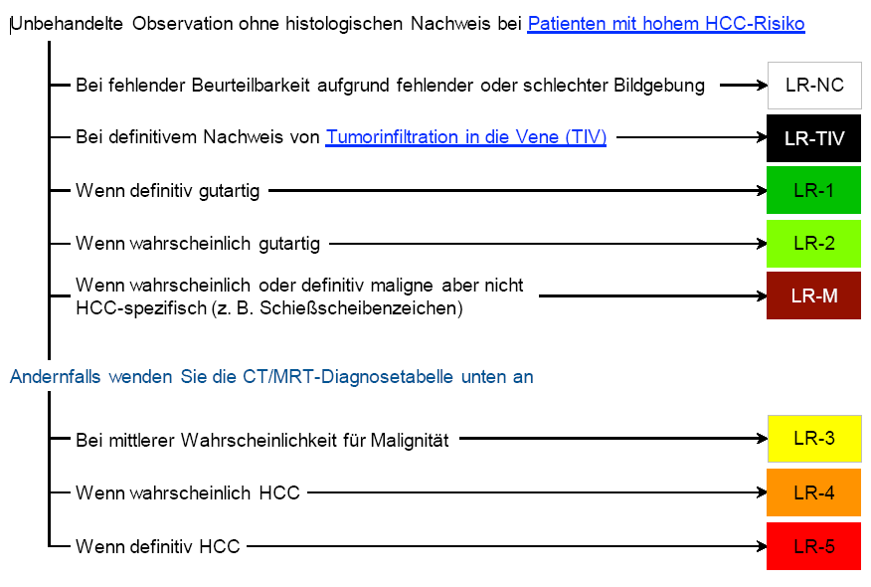

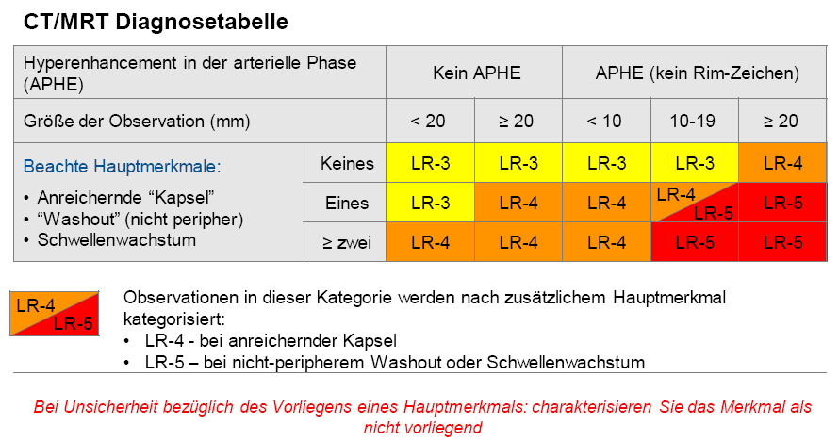

Anhang: Chemotherapieprotokolle
-

Anhang: Studienblatt

Anhang: Wirtschaftliche Analyse (optional)

